xTent

FORMACION (2017-18)

PILOTO Generación de Contenidos xTent

INTECCA

|  |  |  |
| --- | --- | --- |
|  |  |  |
| **Tel.** **902 11 08 06** | Avda.Astorga, 15 24400 Ponferrada | www.intecca.uned.es  info@intecca.uned.es |
|  |  |  |

Contenido

La formación 1

La aplicación 9

Conclusiones 14

Anexo 19

Información de contacto 21

Información de la compañía 21

## Manuales

Bloque A1

* *Unidad_1_V2.pdf*
* *Unidad_2_V2.pdf*
* *Unidad_3_V2.pdf*
* *Unidad_4_V2.pdf*
* *Unidad_5_V2.pdf*
* *UNED.pdf*

Bloque A2

1. *TUTORIAL_FLUJO_DE_TRABAJO.pdf*
2. *TUTORIAL_MODULO_ACTIVIDADES.pdf*

Boque B

* + 1. *LiX_Temario_Formacion_Programador_UNED.docx*
       1. *LiX_I_V2.pdf*
       2. *LiX_I_V3.pdf*
    2. *UNED_ Plantillas eContent.pptx*

## Tareas

Bloque A1

*RESUMEN TEMA 1 BQMA2_Estilado.docx*

Bloque A2

<http://ipad.seinet.es/crumble/tema01/>

Bloque B

*Practicas_Propuestas_SesionI.docx*

*Practicas_Propuestas_Sesion_II.docx*

*Propuesta formación xTent.docx*

*portugues_unidad8.doc*

*RESUMEN TEMA 1 BQMA2_Estilado.docx*

*RESUMEN TEMA 1 BQMA2_original.docx*

*LENGUA GUIA ESTILADO.docx*

## Audios





## Videos

**Incrustado**:



**Objeto**:



**Embebido Web:**

[](https://www.youtube.com/watch?v=tOaiPhMXqYA)

[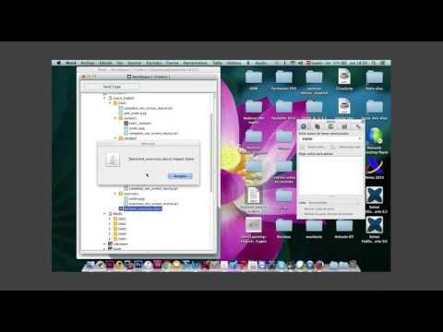](https://www.youtube.com/watch?v=S2q0PbNoqac)

## Documentos

EXCEL:

**Objeto**:



PPT:

**Objeto**:



PDF:

**Objeto**:



Gráficas:

## Enlaces

Links: <http://uned.xtentcloud.com:8088/xtent/wclient/>

prueba_marcador:

Anclas/marcadores:

## Fórmulas

$$x=\frac{-b±\sqrt{b^{2}-4ac}}{2a}$$

## Ejercicios

MC:

SM:

TC:

1. Rellenar:
2. Cortinilla:

R:

## Diseño avanzado

Formas:

Sin pie:

Con pie:

Ilustración 1

Gráfico:

Sin pie:

Con pie:

Ilustración 2

SmartArt:

Sin pie:

Con pie:

Ilustración 3

## Piloto

<http://uned.xtentcloud.com:8088/xtent/wclient/>

UNED_1

UNED_2

UNED_3

UNED_4

Contraseña: 2n3d

# Información de contacto

Equipo de Producción de Contenidos INTECCA

|  |  |  |  |
| --- | --- | --- | --- |
|  | **Pedro Vidal**  Programador Sénior  **Tel.** 902 11 08 06  **Fax**  pvidal@intecca.uned.es |  | **Vanesa Alonso**  Coordinadora  **Tel.** 902 11 08 06  **Fax**  valonso@intecca.uned.es |
|  |  |  |  |
|  | **Franciso Sánchez**  Programador  **Tel.** 902 11 08 06  **Fax**  fjsanchez@intecca.uned.es |  | **José García**  Coordinador  **Tel.** 902 11 08 06  **Fax**  jgarcia@intecca.uned.es |
|  | **Alvaro PRieto**  Comunicación  **Tel.** 902 11 08 06  **Fax**  aprieto@intecca.uned.es |  |  |

# Información de la compañía

**INTECCA**

Avda.Astorga, 15  
24400 Ponferrada

**Tel.** 902 11 08 06

**Fax**

www.intecca.uned.es

